ОПИСАНИЕ МЕСТОПОЛОЖЕНИЯ ГРАНИЦ
Публичный сервитут в целях размещения ВЛ-0,4 кВ с кадастровым номером 24:04:0306002:1626, КТП 6/0,4 кВ с кадастровым номером 24:04:0306002:1625, ВЛ-6 кВ с кадастровым номером 24:00:0000000:71316 в составе объекта: «Строительство ЛЭП-6 кВ, КТП 6/0,4 кВ, ЛЭП-0,4 кВ для электроснабжения объекта, расположенного по адресу: Берёзовский район, район очистных сооружений г. Сосновоборска, к.н. 24:04:0306002:625»
(наименование объекта, местоположение границ которого описано (далее - объект)
Раздел 1
Сведения об объекте
N п/п | Характеристики объекта | Описание характеристик
1 | 2 | 3
1 | Местоположение объекта | Красноярский край, Железногорск г
2 | Площадь объекта ± величина погрешности определения площади (P ± ∆P), м² | 1705 ± 14
3 | Иные характеристики объекта | Установить публичный сервитут на основании ходатайства акционерного общества «Красноярская региональная энергетическая компания» (660049, Красноярский край, город Красноярск, Мира проспект, дом 10, пом. 55, ОГРН 1152468001773, ИНН 2460087269) в целях размещения ВЛ-0,4 кВ с кадастровым номером 24:04:0306002:1626, КТП 6/0,4 кВ с кадастровым номером 24:04:0306002:1625, ВЛ-6 кВ с кадастровым номером 24:00:0000000:71316 в составе объекта: «Строительство ЛЭП-6 кВ, КТП 6/0,4 кВ, ЛЭП-0,4 кВ для электроснабжения объекта, расположенного по адресу: Берёзовский район, район очистных сооружений г. Сосновоборска, к.н. 24:04:0306002:625», площадью 1705 кв.м, в границах кадастровых кварталов 24:58:0601002, сроком на 49 лет.

Раздел 2
Сведения о местоположении границ объекта
1. Система координат МСК 167
2. Сведения о характерных точках границ объекта
Обозначение характерных точек границ | Координаты, м |  | Метод определения координат характерной точки | Средняя квадратическая погрешность положения характерной точки (Mt), м | Описание обозначения точки на местности (при наличии)
Обозначение характерных точек границ | X | Y | Метод определения координат характерной точки |  | Описание обозначения точки на местности (при наличии)
1 | 2 | 3 | 4 | 5 | 6
1 | 648599.40 | 128963.60 | Аналитический метод | 0.1 | -
2 | 648596.00 | 128960.17 | Аналитический метод | 0.1 | -
3 | 648575.27 | 128928.79 | Аналитический метод | 0.1 | -
4 | 648565.86 | 128914.17 | Аналитический метод | 0.1 | -
5 | 648553.81 | 128896.21 | Аналитический метод | 0.1 | -
6 | 648541.38 | 128877.08 | Аналитический метод | 0.1 | -
7 | 648533.21 | 128865.11 | Аналитический метод | 0.1 | -
8 | 648517.39 | 128821.06 | Аналитический метод | 0.1 | -
9 | 648516.03 | 128817.32 | Аналитический метод | 0.1 | -
10 | 648538.57 | 128850.46 | Аналитический метод | 0.1 | -
11 | 648542.21 | 128860.59 | Аналитический метод | 0.1 | -
12 | 648562.15 | 128890.69 | Аналитический метод | 0.1 | -
13 | 648583.61 | 128923.29 | Аналитический метод | 0.1 | -
14 | 648604.58 | 128955.02 | Аналитический метод | 0.1 | -
15 | 648614.32 | 128961.81 | Аналитический метод | 0.1 | -
16 | 648630.08 | 128984.97 | Аналитический метод | 0.1 | -
1 | 648599.40 | 128963.60 | Аналитический метод | 0.1 | -

3. Сведения о характерных точках части (частей) границы объекта
Обозначение характерных точек части границы | Координаты, м |  | Метод определения координат характерной точки | Средняя квадратическая погрешность положения характерной точки (Mt), м | Описание обозначения точки на местности (при наличии)
Обозначение характерных точек части границы | X | Y | Метод определения координат характерной точки |  | Описание обозначения точки на местности (при наличии)
1 | 2 | 3 | 4 | 5 | 6
- | - | - | - | - | -

Раздел 3
Сведения о местоположении измененных (уточненных) границ объекта
1. Система координат МСК 167
2. Сведения о характерных точках границ объекта
Обозначение характерных точек границ | Существующие координаты, м |  | Измененные (уточненные) координаты, м |  | Метод определения координат характерной точки | Средняя квадратическая погрешность положения характерной точки (Mt), м | Описание обозначения точки на местности (при наличии)
Обозначение характерных точек границ | X | Y | X | Y | Метод определения координат характерной точки |  | Описание обозначения точки на местности (при наличии)
1 | 2 | 3 | 4 | 5 | 6 | 7 | 8
- | - | - | - | - | - | - | -

3. Сведения о характерных точках части (частей) границы объекта
Обозначение характерных точек части границы | Существующие координаты, м |  | Измененные (уточненные) координаты, м |  | Метод определения координат характерной точки | Средняя квадратическая погрешность положения характерной точки (Mt), м | Описание обозначения точки на местности (при наличии)
Обозначение характерных точек части границы | X | Y | X | Y | Метод определения координат характерной точки |  | Описание обозначения точки на местности (при наличии)
1 | 2 | 3 | 4 | 5 | 6 | 7 | 8
- | - | - | - | - | - | - | -

Раздел 4
План границ объекта
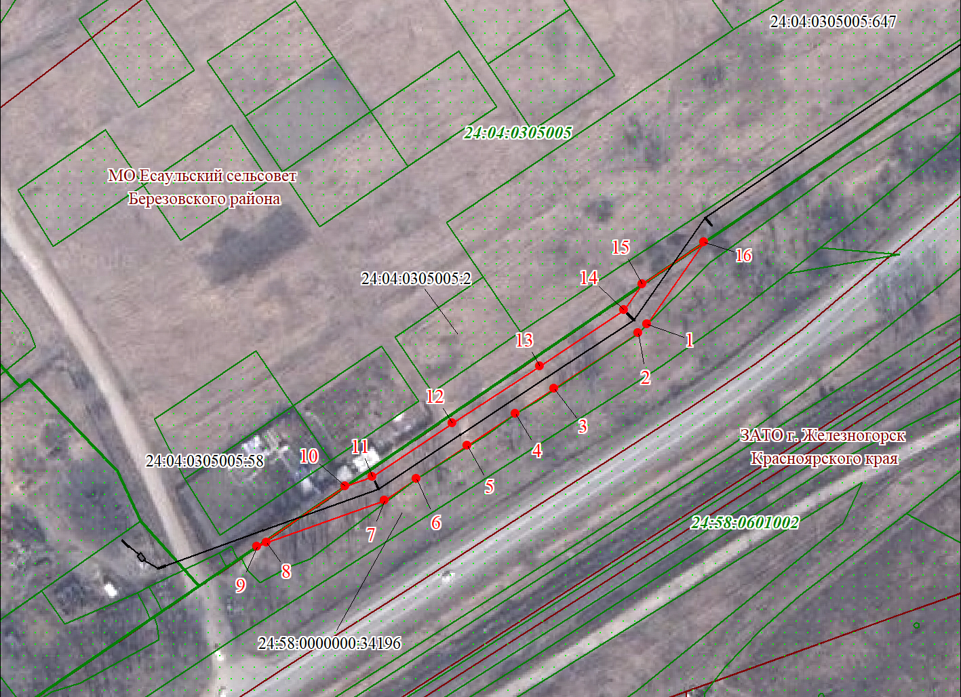
Масштаб 1:2000

Используемые условные знаки и обозначения:
 | Характерная точка границы публичного сервитута
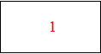 | Надписи номеров характерных точек границы публичного сервитута
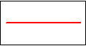 | Граница публичного сервитута
 | Граница кадастрового квартала
24:04:030 | Обозначение кадастрового квартала
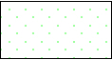 | Существующая часть границы, имеющиеся в ЕГРН сведения о которой достаточны для определения ее местоположения
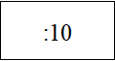 | Надписи кадастрового номера земельного участка
 | Существующая часть границы объекта капитального строительства, имеющиеся в ЕГРН сведения о которой достаточны для определения ее местоположения

